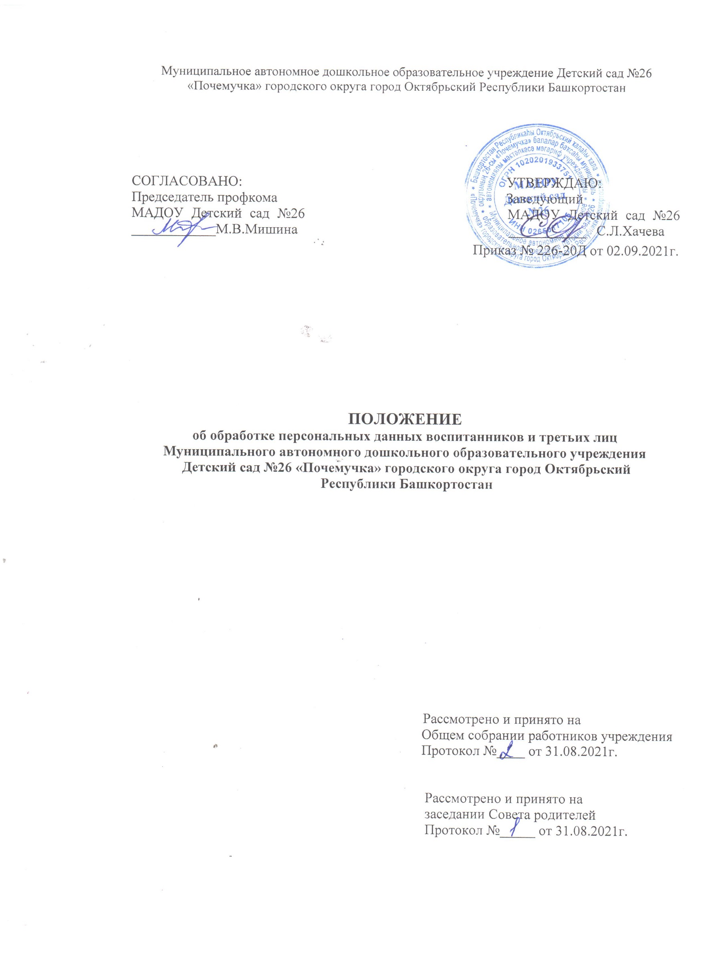
Муниципальное автономное дошкольное образовательное учреждение Детский сад №26 «Почемучка» городского округа город Октябрьский Республики Башкортостан

СОГЛАСОВАНО: УТВЕРЖДАЮ:
Председатель профкома Заведующий
МАДОУ Детский сад №26 МАДОУ Детский сад №26 ____________М.В.Мишина ___________ С.Л.Хачева
Приказ № 226-20Д от 02.09.2021г.

ПОЛОЖЕНИЕ
об обработке персональных данных воспитанников и третьих лиц
Муниципального автономного дошкольного образовательного учреждения
Детский сад №26 «Почемучка» городского округа город Октябрьский
Республики Башкортостан

Рассмотрено и принято на
Общем собрании работников учреждения
Протокол №____ от 31.08.2021г.

Рассмотрено и принято на
заседании Совета родителей
Протокол №_____ от 31.08.2021г.

- Общие положения

1.1. Настоящее Положение об обработке персональных данных воспитанников и третьих лиц (далее – Положение) Муниципального автономного дошкольного образовательного учреждения Детский сад № 26 «Почемучка» городского округа город Октябрьский Республики Башкортостан (далее - Учреждение) разработано в соответствии с Федеральным законом от 29.12.2012 № 273-ФЗ «Об образовании в Российской Федерации», Федеральным законом от 27.07.2006 №152-ФЗ «О персональных данных», Положением об особенностях обработки персональных данных, осуществляемой без использования средств автоматизации, утвержденным постановлением Правительства от 15.09.2008 № 687, иными федеральными и региональными нормативными актами в сфере защиты персональных данных, политикой обработки персональных данных Учреждения.
1.2. Положение определяет порядок работы с персональными данными воспитанников, их родителей (законных представителей) воспитанников и иных третьих лиц, а также гарантии конфиденциальности личной информации, которую родители (законные представители) воспитанников и иные третьи лица предоставляют администрации Учреждения.
1.3. Целью Положения является защита персональных данных воспитанников, родителей (законных представителей) и иных третьих лиц от неправомерного или случайного доступа, уничтожения, изменения, блокирования, копирования, распространения и иных неправомерных действий.

- Перечень обрабатываемых персональных данных

2.1. Учреждение обрабатывает следующие персональные данные воспитанников:
а) фамилия, имя, отчество (при наличии);
б) дата и место рождения;
в) адрес места жительства;
г) сведения из документов:
– свидетельства о рождении;
– свидетельства о регистрации;
– документа, подтверждающего родство воспитанника с родителями (законными представителями);
– документа, подтверждающего право на пребывание на территории РФ;
– заключения и других рекомендаций психолого-медико-педагогической комиссии;
– медицинской справки-допуска после перенесенного заболевания;
– медицинского заключения о характере повреждений здоровья, полученных в результате несчастного случая, и степени их тяжести, заключения о причине смерти;
– иных медицинских заключений.
2.2. Персональные данные воспитанников содержатся в их личных делах в виде копий документов.
2.3. Учреждение обрабатывает следующие персональные данные родителей (законных представителей) воспитанников:
а) фамилия, имя, отчество (при наличии);
б) адрес места жительства;
в) контактные телефоны;
г) сведения из документов:
– паспорта или другого документа, удостоверяющего личность;
– документов для предоставления льгот (удостоверение многодетной семьи, документ об инвалидности).
2.4. Персональные данные родителей (законных представителей) содержатся в личных делах воспитанников в виде копий документов.
2.5. Учреждение обрабатывает следующие персональные данные физических лиц по договорам, физических лиц, указанных в заявлениях (согласиях, доверенностях и т. п.) родителей (законных представителей) воспитанников:
а) фамилия, имя, отчество (при наличии);
б) адрес места жительства;
в) контактные телефоны;
г) сведения из документов:
– паспорта или другого документа, удостоверяющего личность;
– диплома или иного документа об образовании;
– трудовой книжки.
2.6. Персональные данные третьих лиц содержатся в документах, которые представили физические лица, заключившие с Учреждением договор, и которые подписали (выдали) родители (законные представители) воспитанников.

- Сбор, обработка и хранение персональных данных

3.1. Сбор персональных данных воспитанников, родителей (законных представителей) воспитанников осуществляет делопроизводитель Учреждения во время приема документов для зачисления.
3.2. Сбор данных физических лиц по договорам осуществляет делопроизводитель Учреждения при оформлении договоров.
3.3. Сбор данных третьих лиц, указанных в заявлениях (согласиях, доверенностях и т. п.) родителей (законных представителей) воспитанников,
осуществляет делопроизводитель Учреждения при оформлении или приеме документов.
3.4.Делопроизводитель вправе принять персональные данные воспитанников, родителей (законных представителей) воспитанников только у родителей (законных представителей) лично. Делопроизводитель вправе принять документы и сведения, которые содержат персональные данные третьих лиц, только у таких лиц.
3.5. Учреждение вправе делать запрос в медицинскую организацию и обрабатывать персональные данные воспитанников при расследовании несчастного случая, если это требуется для работы комиссии. Результаты расследования вместе с медицинскими заключениями хранятся в отдельных папках в специальном шкафу, доступ к которому имеют только члены комиссии.
3.6. Обработка персональных данных воспитанников ведется исключительно в целях реализации их прав на получение образования в рамках осваиваемых образовательных программ и с согласия на обработку персональных данных.
3.7. Обработка персональных данных родителей (законных представителей) воспитанников ведется исключительно в целях реализации прав родителей (законных представителей) при реализации Учреждением прав воспитанников на получение образования в рамках осваиваемых образовательных программ и с согласия на обработку персональных данных.
3.8. Обработка персональных данных физических лиц по договорам ведется исключительно в целях исполнения договора, стороной которого, выгодоприобретателем или поручителем, по которому является такое физическое лицо, а также для заключения договора по инициативе физического лица или договора, по которому физическое лицо будет выгодоприобретателем или поручителем. Получение согласия в данном случае не требуется.
Обработка персональных данных третьих лиц, указанных в заявлениях (согласиях, доверенностях и т. п.) родителей (законных представителей) воспитанников, ведется исключительно в целях реализации прав родителей (законных представителей) при реализации Учреждением прав воспитанников на получение образования и с согласия третьих лиц на обработку.
3.9. Личные дела воспитанников хранятся в кабинете заведующего Учреждением в бумажном виде в папках в специальном шкафу, который обеспечивает защиту от несанкционированного доступа. В личных делах воспитанников хранятся персональные данные воспитанников и их родителей (законных представителей) воспитанников.
3.10. Медицинские карты воспитанников хранятся в медицинском кабинете. Ключи от кабинета находятся у старшей медицинской сестры.
3.11. Договоры, содержащие персональные данные третьих лиц, хранятся в бухгалтерии Управления образования в бумажном виде в папках в специальном шкафу, который обеспечивает защиту от несанкционированного доступа.
3.12. Заявления (согласия, доверенности и т. п.) родителей (законных представителей) воспитанников, содержащие персональные данные третьих лиц, хранятся в кабинете заведующего Учреждения в бумажном виде в папках в специальном шкафу, который обеспечивает защиту от несанкционированного доступа.
3.13. Учреждение ведет журнал учета посетителей, в котором ответственные лица фиксируют персональные данные посетителей: фамилию, имя, отчество (при наличии), паспортные данные. Перечень лиц, ответственных за ведение журнала, утверждается приказом заведующего Учреждения. Копирование информации журнала и передача ее третьим лицам не допускается, за исключением случаев, предусмотренных законодательством РФ.
3.14. Личные дела, журналы и иные документы, содержащие персональные данные, подлежат хранению и уничтожению в сроки и в порядке, предусмотренные номенклатурой дел и архивным законодательством РФ.

- Доступ к персональным данным

4.1. Доступ к персональным данным воспитанника, родителей (законных представителей) имеют:
– заведующий – в полном объеме;
– заместитель заведующего – в полном объеме;
– старший воспитатель – в полном объеме;
– делопроизводитель – в полном объеме;
– воспитатели, специалисты (учитель - логопед, музыкальный руководитель, инструктор по физкультуре – в объеме данных, которые необходимы для выполнения функций воспитателя и специалистов: фамилия, имя, отчество (при наличии) воспитанника; фамилия, имя, отчество (при наличии) родителей, адрес местожительства, контактные телефоны, рекомендации психолого-медико-педагогической комиссии; фамилия, имя, отчество (при наличии) и контактные телефоны третьих лиц, которым родители (законные представители) передали часть своих полномочий;
– старшая медицинская сестра – в объеме, необходимом для медицинского обслуживания воспитанника.
4.2. Доступ к персональным данным третьих лиц по договорам имеют:
– заведующий – в полном объеме;
– заместитель заведующего – в полном объеме;
– делопроизводитель – в полном объеме.
4.3. Доступ к персональным данным третьих лиц, на которых оформлены заявления (согласия, доверенности и т. п.) и которые зафиксированы в журнале учета посетителей, имеют:
– заведующий – в полном объеме;
– заместитель заведующего – в полном объеме;
– делопроизводитель – в полном объеме;
– лица, ответственные за ведение журнала, – в объеме данных, которые необходимы для обеспечения безопасности Учреждения: фамилия, имя, отчество (при наличии) посетителя, данные документа, удостоверяющего личность.
4.4. Перечень лиц, допущенных к обработке персональных данных, утверждается приказом заведующего Учреждения.

5. Передача персональных данных

5.1. Работники Учреждения, имеющие доступ к персональным данным воспитанников, родителей (законных представителей) воспитанников и третьих лиц, при передаче этих данных должны соблюдать следующие требования:
5.1.1. Не передавать персональные данные без письменного согласия субъекта персональных данных, за исключением случаев, когда это необходимо в целях предупреждения угрозы жизни и здоровью воспитанников, если получить такое согласие невозможно, для статистических или исследовательских целей (при обезличивании), а также в других случаях, напрямую предусмотренных федеральными законами.
5.1.2. Предупреждать лиц, которым переданы персональные данные воспитанников, родителей (законных представителей), третьих лиц, о том, что эти данные могут быть использованы лишь в целях, для которых они сообщены субъектами персональных данных.

6. Меры обеспечения безопасности персональных данных

6.1. К основным мерам обеспечения безопасности персональных данных в Учреждении относятся:
6.1.1. Назначение ответственного за организацию обработки персональных данных. В обязанности ответственного входит организация обработки персональных данных, обучение и инструктаж работников, внутренний контроль за соблюдением в Учреждении требований законодательства к защите персональных данных.
6.1.2. Издание политики обработки персональных данных и локальных актов по вопросам обработки персональных данных.
6.1.3. Ознакомление работников, осуществляющих обработку персональных данных, с положениями законодательства о персональных данных, в том числе с требованиями к защите персональных данных, политикой обработки персональных данных и локальными актами Учреждения по вопросам обработки персональных данных.
6.1.4. Регистрация и учет всех действий, совершаемых с персональными данными в информационных системах, контроль за принимаемыми мерами по обеспечению безопасности персональных данных и уровня защищенности информационных систем.
6.1.5. Учет машинных носителей персональных данных.
6.1.6. Оценка вреда, который может быть причинен субъектам персональных данных в случае нарушения законодательства о персональных данных, оценка соотношения указанного вреда и принимаемых мер.
6.1.7. Внутренний контроль и (или) аудит соответствия обработки персональных данных требованиям законодательства.
6.1.8. Публикация политики обработки персональных данных и локальных актов по вопросам обработки персональных данных на официальном сайте в сети «ИНТЕРНЕТ» Учреждения.

7. Ответственность

7.1. Лица, виновные в нарушении норм, регулирующих обработку и защиту персональных данных воспитанников, их родителей (законных представителей) и иных третьих лиц, привлекаются к дисциплинарной и материальной ответственности, а в случаях, установленных законодательством РФ, – к гражданско-правовой, административной и уголовной ответственности в порядке, установленном федеральными законами.
7.2. Моральный вред, причиненный воспитанникам, их родителям (законным представителям) и иным третьим лицам вследствие нарушения их прав, правил обработки персональных данных, а также несоблюдения требований к защите персональных данных, подлежит возмещению в порядке и на условиях, предусмотренных законодательством РФ. Возмещение морального вреда осуществляется независимо от возмещения имущественного вреда и понесенных субъектом персональных данных убытков.

